MANUAL DE CADASTRO DE ESTRUTURAS

Faktory Pro
Versão 1.0 de Novembro/ 2019
Sumário

1. Controle de Versão 3
2. Objetivo do manual 4
3. Estrutura de Produto Acabado 5
4. Estrutura de Corte 7
5. Estrutura de Produto Beneficiado 9
6. Dúvidas e erros frequentes 9

- Controle de Versão

Versão | Descrição | Responsável
1.0 | Elaboração do manual | Rodrigo da Justa

- Objetivo do manual

Esse manual tem como objetivo ensinar o cadastro de estruturas do sistema, que são divididos em três tópicos:
Estrutura de Produto Acabado
Estrutura de Corte
Estrutura de Produto Beneficiado

- Estrutura de Produto Acabado
O cadastro do produto acabado terá como objetivo cadastrar a estrutura de produtos produzidos em série, ou seja, produtos padronizados, que possuem uma mesma estrutura por boa parte do tempo.
Para realizar o cadastro acesse Cadastros > Produtos > Estrutura de Produto. Clique em “Novo”.

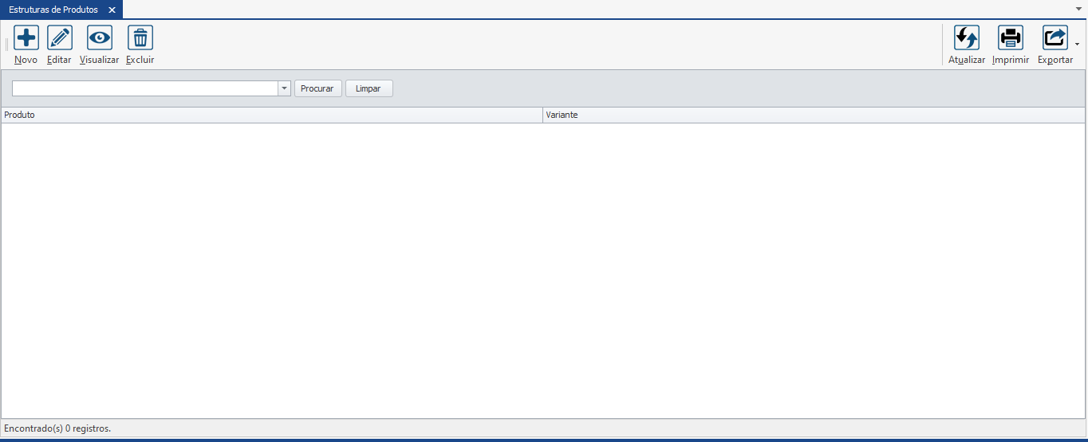

Como exemplo utilizaremos um produto chamado Veneziana 3FL. Clique no botão + para adicionar os componentes que fazem parte da estrutura desse produto.

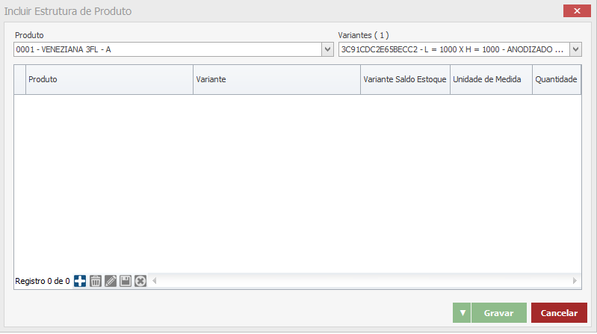

Informe os perfis, vidros e demais componentes que pertencem à estrutura do produto. Lembrando que a quantidade dos componentes deve ser considerando a produção de uma unidade do produto acabado.

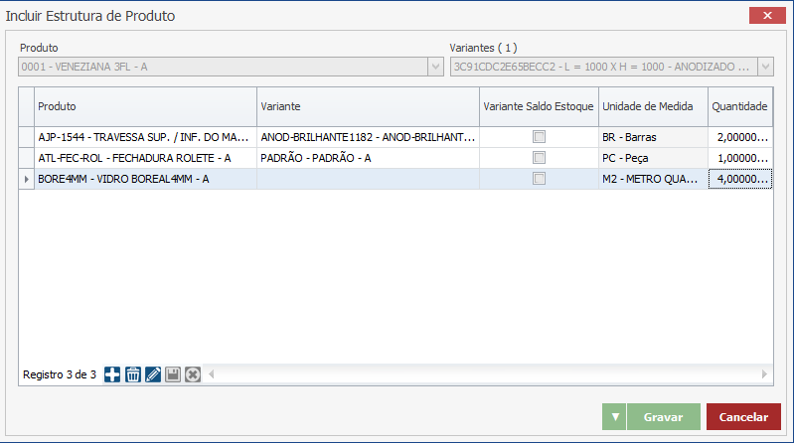

Quando for preciso produzir 100 venezianas por exemplo, o sistema fará a multiplicação de cada componente, como mostra a imagem abaixo:

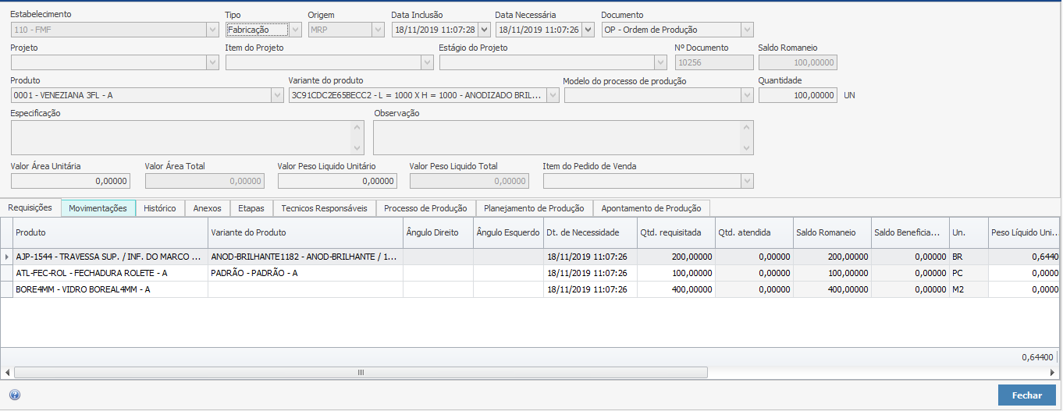

- Estrutura de Corte
A estrutura de corte deve ser feita levando em consideração a melhor otimização para cada perfil e quantidade (lote).
Para cadastrar acesse Cadastros > Produtos > Estrutura de Corte.
Seguindo o exemplo acima, temos de fabricar 100 venezianas, logo precisaremos de 200 travessas AJP-1544 de 1182 MM.
Fazemos a seguinte conta:
200 pedaços X 1182 mm = 236.400 mm.

236.400 mm ÷ 6000 mm (tamanho da barra) = 39,4 barras (arredondar para 40 barras)

A minha melhor otimização para cortar 200 pedaços de 1182 MM será utilizando 40 barras.

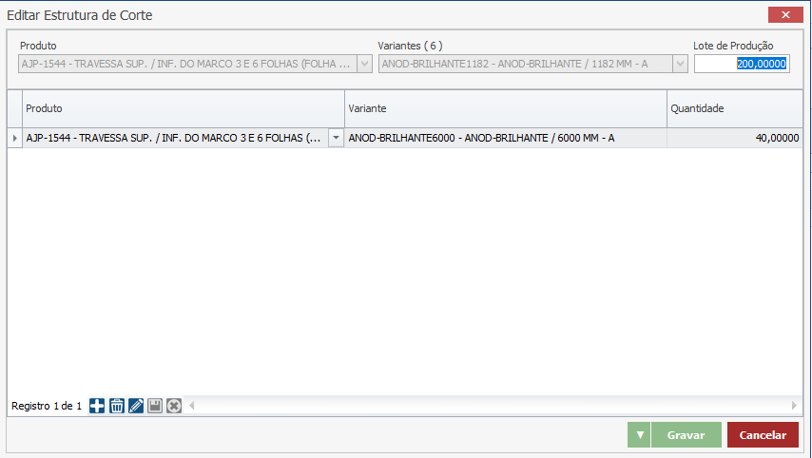

Caso seja necessário produzir 200 venezianas, tendo então de cortar 400 pedaços de 1182 mm, o sistema utilizará duas vezes o numero de barras cadastrados. (isso porque 400 é múltiplo de 200). Logo o sistema utilizará 80 barras para cortar 400 pedaços de 1182 mm. Para evitar isso, deve-se cadastrar outros lotes de produção de um mesmo perfil.

Se houver um novo cadastro de lote de 400 unidades, o sistema então pegará o seguinte:
400 pedaços X 1182 mm = 472.800 mm.

472.800 mm ÷ 6000 mm (tamanho da barra) = 78,8 barras (arredondar para 79 barras)

A minha melhor otimização para cortar 400 pedaços de 1182 MM será utilizando 79 barras, então caso o lote abaixo seja cadastrado, o sistema pegará 79 barras ao invés das 80 barras do lote de 200 unidades.

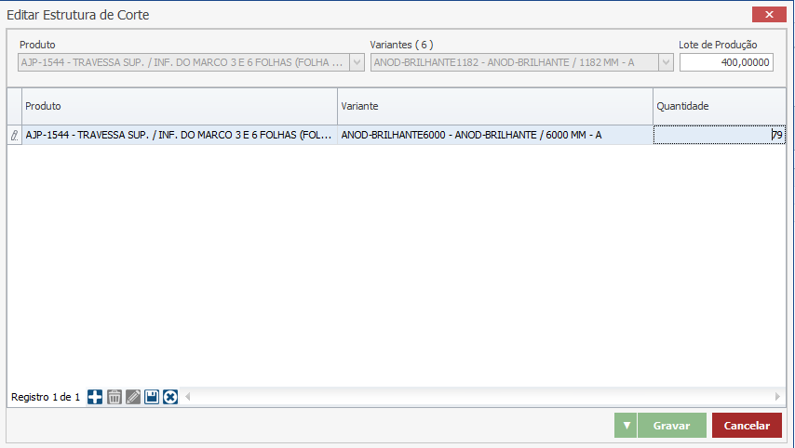

Por isso um mesmo pedaço pode ter diversos cadastros na estrutura de corte, veja:

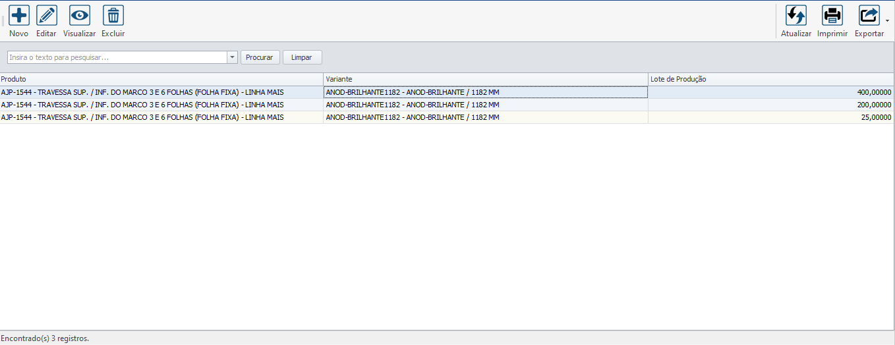

- Estrutura de Produto Beneficiado
As estruturas de beneficiados já são cadastradas automaticamente na integração do CEM. Então não necessitam serem feitas manualmente.

- Dúvidas e erros frequentes
Em desenvolvimento...

